網頁程式設計

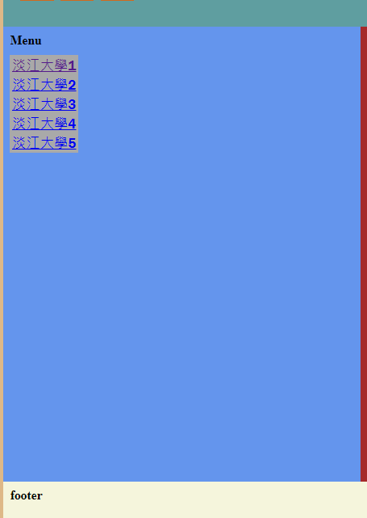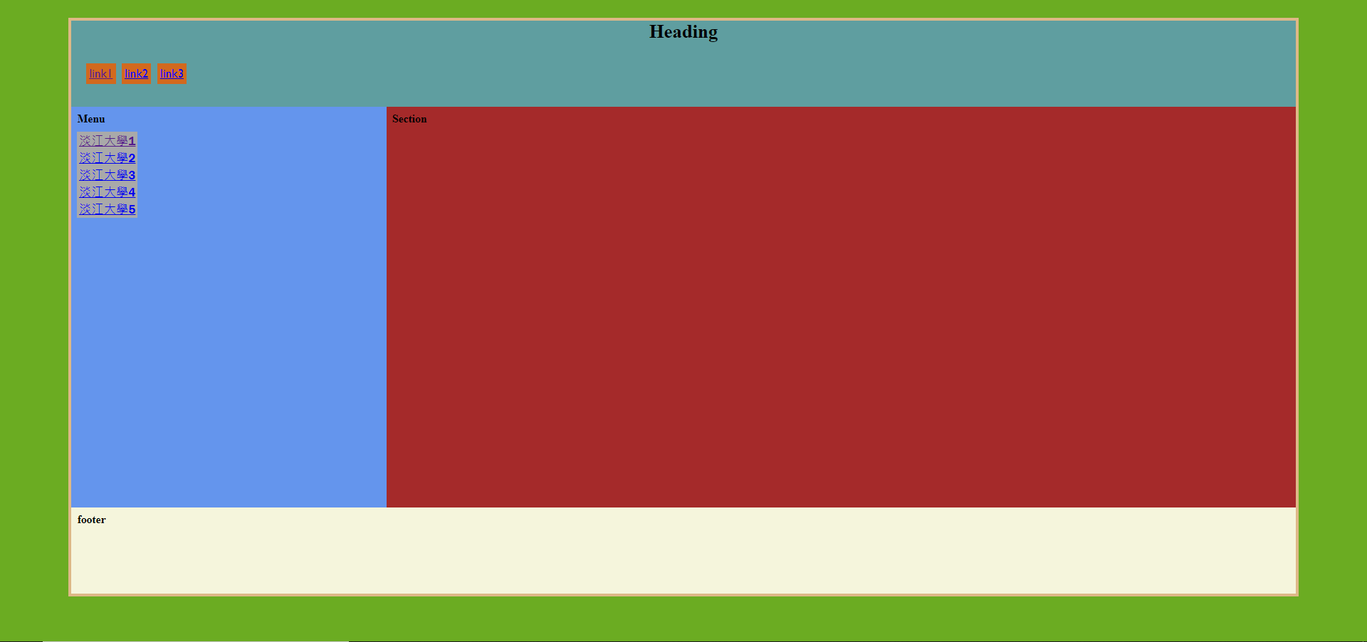網頁呈現

|  |  |
| --- | --- |
|  |  |
|  |  |

|  |
| --- |
| Html code |
| <!DOCTYPE html>  <html lang="en">    <head>      <meta charset="UTF-8" />      <meta name="viewport" content="width=device-width, initial-scale=1.0" />      <meta http-equiv="X-UA-Compatible" content="ie=edge" />      <link rel="stylesheet" href="./div.css" />      <title>Document</title>    </head>    <body id="body">      <div id="container">        <div id="heading">          <h1>Heading</h1>          <ul>              <li><a href="http://yahoo.com.tw">link1</a></li>              <li><a href="http://">link2</a></li>              <li><a href="http://">link3</a></li>          </ul>        </div>        <div id="main">            <aside><h3>Menu</h3>      <ul>              <li><a href="http://yahoo.com.tw">淡江大學1</a></li>              <li><a href="http://">淡江大學2</a></li>              <li><a href="http://">淡江大學3</a></li>              <li><a href="http://">淡江大學4</a></li>              <li><a href="http://">淡江大學5</a></li>          </ul></aside>          <div id="Section"><h3>Section</h3></div>        </div>        <div id="footer">          <h3>footer          </h3>      </div>    </body>  </html> |

|  |
| --- |
| Css code |
| * {    margin: 0;    padding: 0;    box-sizing: border-box;  }  #body {    background-color: rgb(107, 172, 34);  }  #container {    width: 90%;    height: 90vh;    border: 5px solid burlywood;    margin: 30px auto;  }  #heading {    width: 100%;    height: 15%;    background-color: cadetblue;    text-align: center;  }  #main {    background-color: cornflowerblue;    width: 100%;    height: 70%;    display: flex;  }  aside {    width: 25%;    margin: 10px;  }  #Section {    width: 75%;    height: 100%;    padding: 10px;    background-color: brown;  }  #footer {    background-color: beige;    padding: 10px;    width: 100%;    height: 15%;  }  #heading ul {    display: flex;    margin-top: 40px;    padding-left: 20px;  }  #heading li {    list-style-type: none;    padding: 0 5px 10px 5px;    font-family: 'Gill Sans', 'Gill Sans MT', Calibri, 'Trebuchet MS', sans-serif;    font-size: 1.3rem;  }  #heading li a {    background-color: chocolate;    padding: 5px;  }  #main ul {    display: flex;    flex-direction: column;    margin-top: 10px;    list-style-type: none;  }  #main li {    padding: 0;    font-size: 1.3rem;  }  #main li a {    background-color: darkgray;    font-family: 'Franklin Gothic Medium', 'Arial Narrow', Arial, sans-serif;    padding: 3px;  } |